**KNX RF Multi von Gira**

**Funk mit System. Zuverlässig wie KNX.**

**KNX RF Multi von Gira steht für die nächste Generation der Funk-kommunikation im KNX System. Es bietet viele Vorteile und überwindet vorhandene Einschränkungen klassischer Funklösungen.**

KNX RF Multi bringt die Stärken des bewährten KNX Standards kabellos ins Gebäude. Ob Lichtsteuerung, Heizungsregelung oder Beschattung: KNX RF Multi beweist eine hohe Flexibilität und eröffnet damit neue Möglichkeiten für smarte Nachrüstungen und Erweiterungen. So ist das Funk-System beispielsweise nahtlos kombinierbar mit einer bestehenden KNX TP Verdrahtung. Außerdem lässt sich KNX RF Multi auch als reine Funkinstallation nutzen.

Die Funkkomponenten werden entweder über 230 V oder Batterie versorgt und machen die Nachrüstung besonders sauber und unkompliziert. KNX RF Multi ist deshalb ideal für die Nachrüstung in Bestandsgebäuden oder dort, wo bauliche Gegebenheiten eine Verkabelung erschweren oder gar ausschließen. Die Vorteile des Systems im Einzelnen:

**(1) Telegrammbestätigung**

Dank Fast Acknowledge (ACK) bietet KNX RF Multi ein hohes Maß an Übertragungssicherheit: Sämtliche empfangene Telegramme werden sofort quittiert – der Sender erkennt damit zuverlässig, ob die Information angekommen ist, und kann bei Bedarf automatisch erneut senden. Mit KNX Secure sind zudem alle Geräte optimal vor Manipulation und Angriffen geschützt.

**(2) Mehrkanalkommunikation**

Zusätzlich nutzt das System bis zu 5 Funkkanäle und wechselt im Fall einer Störung oder Überlastung automatisch auf einen anderen Kanal. So bleibt die Kommunikation stabil und wird damit extrem zuverlässig, selbst bei vielen Teilnehmern und auch bei Einflüssen von außen.

**(3) Slow Low Energy**

Das Slow-Energy-Prinzip verlängert zudem die Laufzeit batteriebetriebener Geräte. Es ermöglicht erstmals den sinnvollen Einsatz von batteriebetriebenen Geräten.

**RF Multi/TP Medienkoppler**

Über den KNX RF Multi/TP Medienkoppler werden die Funk-Komponenten zudem sicher und bidirektional in die KNX TP Anlage eingebunden. So entstehen flexible, erweiterbare Lösungen, mit denen sich individuelle Anforderungen schnell und effizient umsetzen lassen. Zudem funktioniert der RF Multi/TP Medienkoppler als Repeater zur gezielten Reichweitenverlängerung und ermöglicht eine stabile Kommunikation, auch bei baulichen Hindernissen.

**RF Multi Stellantrieb**

Mit dem neuen, batteriebetriebenen RF Multi Stellantrieb für KNX können Radiatoren für wassergeführte Heizsysteme kabellos in eine KNX Anlage eingebunden werden – ohne Eingriff in die Bausubstanz. Dazu wird das konventionelle Heizkörperthermostat einfach durch den Gira RF Multi Stellantrieb für KNX ersetzt. In Verbindung mit dem RF Multi/TP Medienkoppler lässt sich die Heizung dann komfortabel über KNX Bediengeräte wie den Gira Tastsensor 4 oder den Gira G1 steuern – auch mobil über das Fernzugriffsgerät Gira S1, etwa um die Temperatur von unterwegs aus anzupassen.

Durch die Einbindung von Wettersensoren, Fensterkontakten sowie die Nutzung von Logik- und Zeitfunktionen im Gira Server X1 oder im HomeServer können Heizprozesse automatisiert und noch effizienter gestaltet werden: So lassen sich raumweise Zeitprofile und Betriebsmodi (beispielsweise Tag/Nacht) anlegen, die Temperatur bei Abwesenheit zentral absenken und vor der Rückkehr per App wieder anheben.

**RF Multi Bedienaufsatz für KNX**

Durch einfaches Aufstecken des RF Multi Aufsatzes werden Gira System 3000 Unterputzgeräte zu vollwertigen Aktoren im KNX RF Multi System – mit einer großen Funktionsvielfalt wie Dimmen, DALI-Lichtsteuerung oder einer energieeffizienten Raumtemperaturregelung. Durch den RF Multi Bedienaufsatz stehen außerdem zahlreiche Bedienmöglichkeiten zur Auswahl – per Schalttaster, über das Gira G1 Touchdisplay, mobil per App oder über die reine Automatisierung. Dank des einheitlichen Gira Designs fügen sich die Bedienaufsätze nahtlos in das Schalterprogramm ein. Das optische Erscheinungsbild bleibt in der ganzen Anlage optisch hochwertig und einheitlich.

**Perfekte Lösung**

KNX RF Multi ist wegen seiner Updatefähigkeit zukunftssicher und lässt sich schnell und einfach per ETS in Betrieb nehmen. Insgesamt erweist sich das System vor allem als die perfekte Lösung bei notwendigen Änderungen auf der Baustelle: Wenn sich Kundinnen und Kunden während der Installation umentscheiden, zusätzliche Funktionen wünschen oder bei der Planung etwas vergessen wurde, lässt sich KNX RF Multi schnell und sauber integrieren – ohne aufwendige Nachinstallationen. Aufgrund seiner Eigenschaften kann mit KNX RF Multi auch eine ganze KNX Anlage sicher und stabil aufgebaut werden.

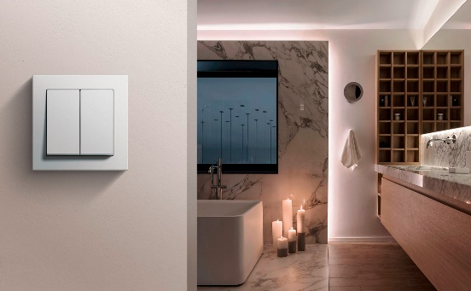**Bildunterschriften:**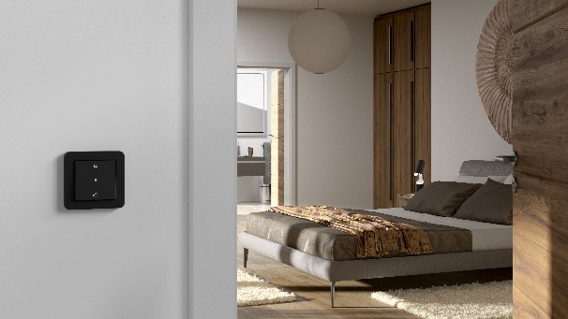

**Gira KNX RF Multi 01a+b**

Gira bringt mit KNX RF Multi die Stärken des bewährten KNX Standards kabellos ins Gebäude.

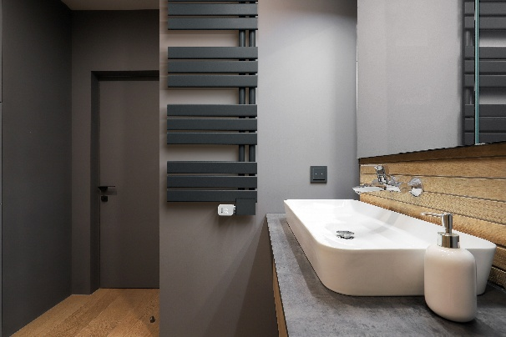

**Gira KNX RF Multi 02**

Mit dem neuen, batteriebetriebenen RF Multi Stellantrieb für KNX können Radiatoren für wassergeführte Heizsysteme kabellos in eine KNX Anlage eingebunden werden – ohne Eingriff in die Bausubstanz.

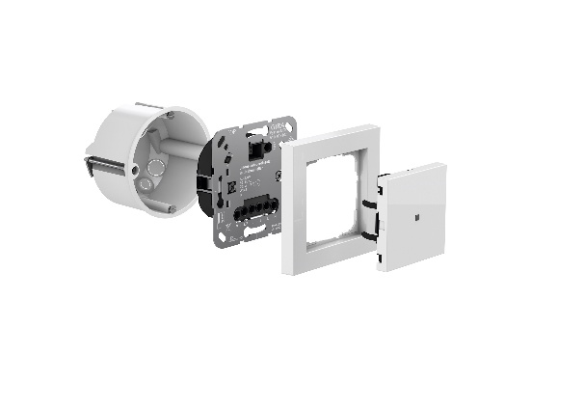

**Gira KNX RF Multi 03**

Dank des KNX RF Multi Bedienaufsatzes wird aus den bewährten Gira System 3000 Einsätzen im Handumdrehen eine intelligente KNX RF Multi Lösung. Und zwar ohne zusätzliche Leitungen, also ideal geeignet für die Nachrüstung.

**Bilder:** Gira

„Wir sind die mit den Schaltern …, aber auch noch so viel mehr“ – über Gira

Die Gira Giersiepen GmbH & Co. KG ([www.gira.de](http://www.gira.de/)) mit Sitz in Radevormwald zählt zu den führenden Komplettanbietern intelligenter Systemlösungen für die elektrotechnische und vernetzte digitale Gebäudesteuerung. Mit seinen zahlreichen Entwicklungen prägt und beeinflusst das Familienunternehmen seit seiner Gründung im Sommer 1905 die Welt der Elektroinstallation und Gebäudesteuerung. Der zukunftsträchtigen Entwicklung zu intelligent vernetzten Smartbuilding-Systemen und zur Digitalisierung von Gebäuden hat Gira als Smartbuilding-Pionier der ersten Stunde mit vielfältigen Innovationen wie etwa dem Gira HomeServer von Beginn an maßgebliche Impulse gegeben. Dabei stehen Gira Produkte und Lösungen für deutsche Ingenieurskunst, für Qualität „Made in Germany“, für nachhaltige Prozesse bei ihrer Herstellung und einen möglichst umwelt- und ressourcenschonenden Betrieb, für Perfektion in Form und Funktion – vor allem aber dafür, dass sie den Menschen das Leben ein Stück einfacher, komfortabler und sicherer machen. Nicht umsonst finden Schalter, Steuerungs-, Kommunikations- und Sicherheitssysteme von Gira heute in rund 40 Ländern Anwendung, etwa in der Hamburger Elbphilharmonie, im Olympia-Stadion in Kiew, im Stephansdom in Wien und im Banyan Tree Hotel in Shanghai. Dank des umfassenden Know-hows im Bereich Kunststofftechnik stellt Gira zudem komplexe Systemprodukte aus Kunststoff für die Medizintechnik her. Zur Gira Gruppe gehören darüber hinaus die Tochtergesellschaft Stettler Kunststofftechnik in Burgwindheim und seit 2022 das britische Unternehmen Wandsworth in Woking sowie die Beteiligungen am Elektronikspezialisten Insta in Lüdenscheid und am Softwareunternehmen ISE in Oldenburg. Zusammen erwirtschaften damit ca. 1.800 Mitarbeiterinnen und Mitarbeiter einen Jahresumsatz von 370 Millionen Euro (2024).

Mehr zum Unternehmen und zur intelligenten Gebäudetechnik von Gira erfahren Sie auch unter: [www.gira.de](http://www.gira.de)

Bei Rückfragen wenden Sie sich bitte an:

Seifert PR, Zettachring 2a, 70567 Stuttgart

Fon +49 (0) 162 82 96 799, E-Mail: uta.rosspacher@seifert-pr.de